**Estrela de Madureira**

***Em sua estreia como biógrafo,*** [***Marcelo Moutinho***](http://www.marcelomoutinho.com.br/) ***recupera a história de Zaquia Jorge e reconstitui a transformação cultural do Rio de Janeiro sob a ótica da vedete ícone da cultura suburbana que, em 2024, faria 100 anos***

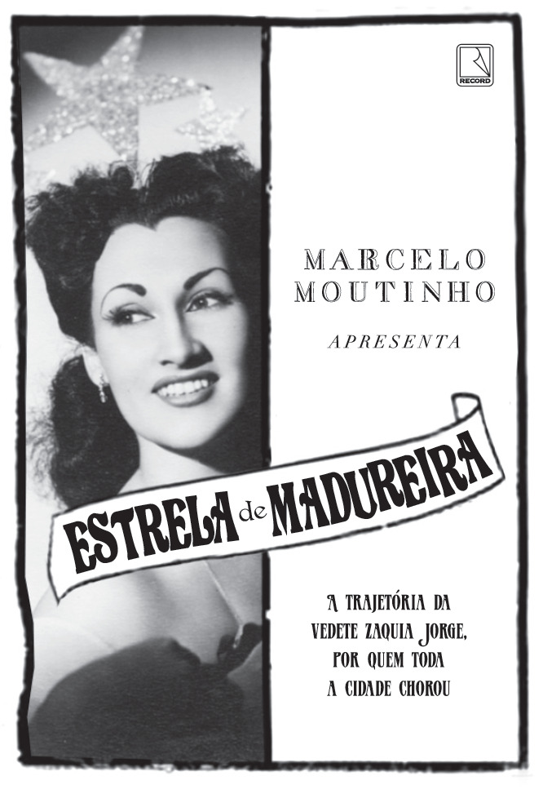

[**Fotos de Divulgação**](https://drive.google.com/drive/folders/1iLHz0Ybcd3SoQaScTALjUdQo05KQKgFn?usp=sharing) **|** [**Caderno de imagens**](https://drive.google.com/file/d/1VcM4F9eubfNJD_gWtz59TVYFbwgRFWeH/view?usp=sharing) **|** [**Playlist Spotify**](https://open.spotify.com/playlist/3pwRQsnqjrhOeaaXwe6dWH) **|** [**PDF Imprensa**](https://drive.google.com/drive/my-drive)

Seu nome é Zaquia Jorge. É bem possível que a alcunha, tão exótica quanto seus olhos amendoados e rosto marcante, traga, em um primeiro e descuidado relance, pouca familiaridade aos leitores contemporâneos. Mas ao (re)descobrí-la, não restam dúvidas: Zaquia Jorge foi uma artista de primeira grandeza, figura emblemática da vida cultural do Rio de Janeiro dos anos 1940 e 1950. Trabalhou na célebre companhia de Walter Pinto, ascendeu no competitivo mundo das vedetes, contracenou com Dercy Gonçalves e Oscarito e fundou seu próprio teatro. Eis a estrela de Madureira que, em 2024, completaria 100 anos.

A artista *sui generis*, não por acaso, é a personagem escolhida por **Marcelo Moutinho**, vencedor dos prêmios Jabuti 2022 e Clarice Lispector (Fundação Biblioteca Nacional) 2017, para a sua estreia no gênero das biografias. **“Estrela de Madureira: A trajetória da vedete Zaquia Jorge, por quem toda a cidade chorou”** **(Record)** recupera a vida da atriz e empresária do teatro, que morreu aos 33 anos, em 1957, afogada na então inóspita praia da Barra da Tijuca, causando comoção popular e especulação midiática.

Sua morte trágica inspirou o samba "Madureira chorou", grande sucesso do Carnaval de 1958. Em 1975, a artista inspiraria o enredo "Zaquia Jorge, a vedete do subúrbio, estrela de Madureira", levado à Avenida pelo Império Serrano. Curiosamente, uma composição derrotada no concurso interno da escola foi gravada por Roberto Ribeiro e acabaria alcançando imensa repercussão popular. Lançada no disco do cantor com o título "Estrela de Madureira", é hoje lembrada nas rodas ao longo do país e se tornou mais conhecida do que o samba com o qual o Império desfilou.

Mais do que isso, Moutinho reconstitui a vida de uma mulher à frente de seu tempo – que desafiou o estigma de mulher desquitada, abriu mão da guarda do filho e retomou, após a separação, o nome de solteira –, uma atriz incomum e fora dos padrões, que alcançou o estrelato no teatro de revista, atuou no cinema brasileiro emergente e, posteriormente, decidiu ousar como empresária das artes, rompendo as fronteiras da eterna cidade partida.

*"Nasci e morei por boa parte da infância em Madureira. Desde pequeno, me intrigava o fato de que, apesar de Zaquia ser uma figura mítica entre os moradores do subúrbio, ter suscitado duas músicas de imenso sucesso e um enredo de escola de samba, sua história é pouquíssimo conhecida. Uma artista cuja morte mereceu destaque nas primeiras páginas dos jornais, cujo funeral contou com a presença de milhares de pessoas, que trabalhou no teatro da revista e nos populares filmes da época da chanchada, e cuja atuação como empresária foi absolutamente pioneira. Além de resgatar uma trajetória tão singular, o livro pretende tirá-la desse lugar de invisibilidade",* contextualiza Marcelo Moutinho.

Após se encantar com o esplendor do Cassino da Urca, ascender profissionalmente durante a efervescência cultural da Praça Tiradentes e participar da emergente cena cultural na Zona Sul carioca, Zaquia optou por fundar o Teatro Madureira. Assim, colocou, pela primeira vez, os holofotes na vida cultural da Zona Norte do Rio de Janeiro.

Em seu texto de quarta capa, Ruy Castro felicita a publicação de uma biografia que remete à Zona Norte, um território, ele destaca, quase esquecido no mapeamento da vida artística e cultural carioca. *“E ninguém mais equipado do que Marcelo para fazê-lo”*, acrescenta.

Há biógrafos que escolhem personagens ilustres da história para a partir de uma trajetória marcante compor o panorama de uma determinada época. Outros buscam resgatar personalidades apagadas da história e, ao resgatar do esquecimento sua biografia, propor novas abordagens do passado. Este último é o caso de Marcelo Moutinho, como sintetiza Luiz Antonio Simas no texto de apresentação do livro:

*“Ao reconstruir a trajetória de Zaquia, Moutinho acaba formando um mosaico em que aparecem Madureira, o teatro de revista brasileiro, as sociabilidades suburbanas, a música, o cinema, a cidade e o protagonismo da mulher em uma sociedade e um ambiente em que a misoginia nadava de braçada. Não bastasse isso, o livro retira — é importante frisar — do*

*esquecimento a personagem que, apesar da vida curta, entranhou-se nas memórias do lugar, unindo o rigor histórico, o domínio crítico da bibliografia e a escrita fluente do escritor premiado.”*

**O Rio de Janeiro se desloca para além do mito da Cidade Maravilhosa**

Biógrafo renomado e profundo conhecedor da história do Rio de Janeiro, Ruy Castro recuperou em livros recentes o esplendor carioca da primeira metade do século 20. Uma cidade moderna e cosmopolita que antecipava no país as tendências da nova ordem mundial e, ao mesmo tempo, adaptava as modas ao gosto local.

Em “Estrela de Madureira”, Marcelo Moutinho segue a opção pelo texto fluido, o rigor dos fatos, o acesso às fontes primárias ou àquelas que mais se aproximam dos acontecimentos reais, a análise cuidadosa dos arquivos de jornais e revistas, a iconografia reveladora, sem nunca perder o sabor que as histórias ocultas podem capturar. Com um acréscimo: Moutinho desloca a geografia da narrativa e, assim, conduz os leitores pela transformação da cidade, trazendo para a superfície subtextos dos desafios atuais.

Tudo começa no Cassino da Urca, palco que consagrou Carmen Miranda e inseriu o Brasil no mapa cultural da geopolítica do momento. Em seguida, a cidade se transformou com a agenda inesgotável das produções do teatro de revista inspiradas no modelo francês, e, logo, adaptadas ao anedotário local. Um sucesso absoluto que passou a lotar o Centro do Rio de Janeiro. Sem falar nos cinemas da Cinelândia, epicentro da vida carioca moderna.

O eixo cultural mudou para Copacabana, novo reduto da ebulição artística urbana, que propôs um novo estilo de vida e desafiou a cidade a admirar o mar e a liberdade que os novos tempos propagavam. Mas, ao trilhar o périplo histórico, Moutinho acaba por se voltar para a enigmática personalidade de Zaquia Jorge e sua ousadia: abrir uma inédita companhia de teatro em Madureira. Uma memória apagada. Uma estrela que chora. E, agora, resgata seu esplendor.

**SOBRE O AUTOR**

[Marcelo Moutinho](http://www.marcelomoutinho.com.br/) é escritor e jornalista. Conquistou o Prêmio Jabuti 2022 na categoria Crônica, com “A lua na caixa d’água” (Malê), e o Prêmio Clarice Lispector 2017, da Fundação Biblioteca Nacional, com a seleta de contos “Ferrugem” (Record). Publicou também os livros “A palavra ausente” (Malê), “Rua de dentro” (Record) e “Na dobra do dia” (Rocco), além de obras voltadas para as crianças. É mestre em Bens Culturais e Projetos Sociais pelo Centro de Pesquisa e Documentação de História Contemporânea do Brasil, da FGV-Rio.

**Serviço:**

Título: Estrela de Madureira: A trajetória da vedete Zaquia Jorge, por quem toda a cidade chorou

Autor: Marcelo Moutinho

Editora: Record

Número de páginas: 182

ISBN: 978-65-86061-70-3

Preço: R$ 84,90

E-book: R$ 59,90

ISBN: 978-65-5587-888-2

Lançamento do livro: 11 de março de 2024

**A edição inclui um caderno de imagens de 32 páginas**

**Evento de lançamento:**

06 de abril, sábado, a partir das 14h, no Al Farabi (R. do Mercado, 34 - Centro, Rio de Janeiro)

O cantor Pedro Paulo Malta vai apresentar sambas e marchinhas que foram sucesso na época áurea do Teatro de Revista, com participação especial da Velha Guarda do Império Serrano.

**Assessoria de imprensa:**

Felipe Maciel: fmaciel.comunicacao@gmail.com I 21 98158-4599

Rafael Millon: rafaelmillon.cultura@gmail.com I 21 98558-9845

**Assessoria de imprensa Grupo Editorial Record:**

Rafael Sento Sé: [rafael.sentose@record.com.br](mailto:rafael.sentose@record.com.br) | 21 98131-6981

Simone Magno: [simone.magno@record.com.br](mailto:simone.magno@record.com.br) | 21 99998-7854